【实验目的】

加深对离散系统的频率响应分析和零、极点分布的概念理解。

【实验内容】

求系统

 的零、极点和幅度频率响应。

【实验步骤】

% 定义分子和分母系数

x = [0.0528, 0.0797, 0.1295, 0.1295, 0.797, 0.0528];

y = [1, -1.8107, 2.4947, -1.8801, 0.9537, -0.2336];

% 获取零极点增益

[z, p, k] = tf2zp(x, y);

% 绘制零极点图

figure(1)

zplane(z, p); % 注意这里改为传入 z 和 p

% 计算频率响应

[h, w] = freqz(x, y);

h_m = abs(h);

% 绘制频率幅度响应

figure(2)

plot(w, h_m);

title('频率幅度响应');

xlabel('w');

ylabel('|H(w)|');

grid on;

% 输出零、极点和增益

disp('z = ');

disp(z);

disp('p = ');

disp(p);

disp('k = ');

disp(k);

【实验结果及分析】

零级图:

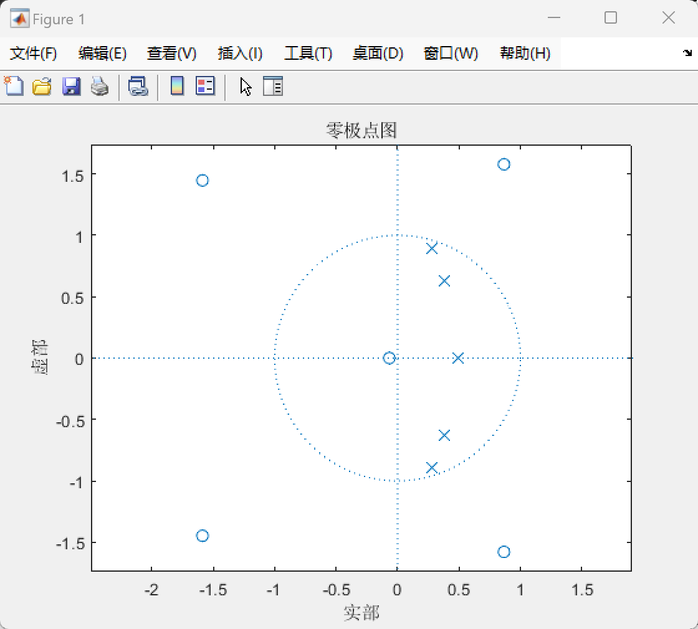

频率响应：

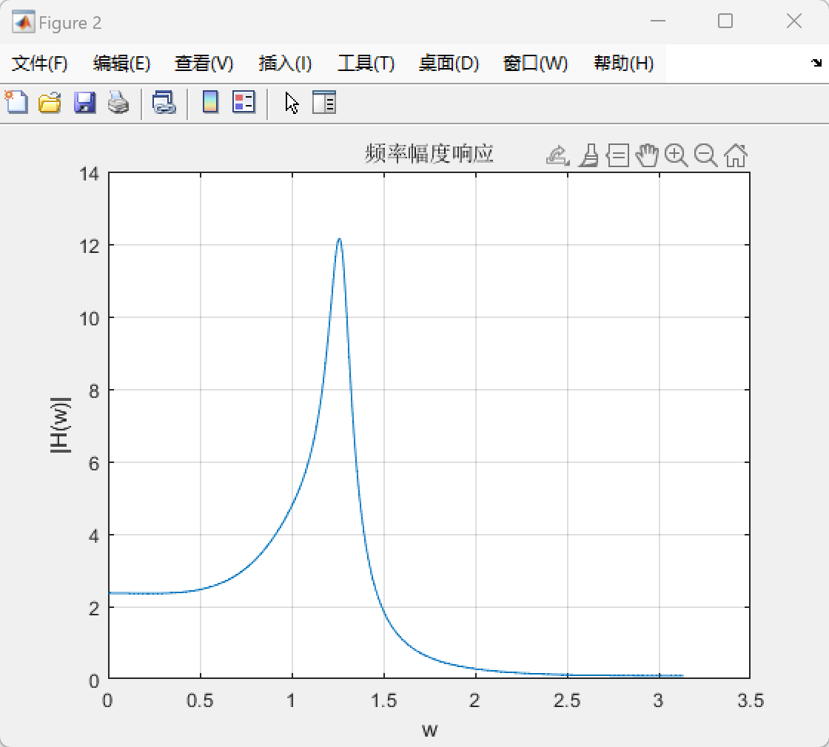

【实验心得】

1. 系统的零点和极点对系统的稳定性、动态响应以及频率特性都有重要影响。通过使用 `tf2zp` 函数和 `zplane` 函数，可以直观地了解系统的零点和极点分布，进而评估系统的性质，如因果性和稳定性。

2. 使用 `residuez` 函数可以对系统进行部分分式展开，这在系统分析和控制中非常有用。通过部分分式展开，可以更直观地看出系统的性质。

3．zp2sos函数可以将高阶系统分解为2阶系统的串联形式，这对于系统的实现和优化非常重要。这种形式的系统更易于分析和设计，并且可以更好地满足性能要求。

4. 除了了解系统的零、极点分布外，绘制系统的幅频响应曲线也是评估系统性能的重要手段。在MATLAB中，可以使用 `freqz` 函数来绘制系统的频率响应曲线，这有助于我更全面地了解系统在不同频率下的响应特性。

5. 通过编写程序并实际应用MATLAB函数，我对系统分析和设计的理论知识有了更深入的理解。通过不断地调试和优化程序，我不仅提高了对MATLAB工具的熟练程度，还加深了对数字信号处理这门课的理解。

6.通过这个实验，我不仅学会了如何使用MATLAB中的函数来分析和设计系统，还深入了解了系统的零、极点分布、部分分式展开和幅频响应等重要概念。